Τετάρτη, 8 Μαρτίου 2017
ΔΕΛΤΙΟ ΤΥΠΟΥ
Αναστροφή του αρνητικού κλίματος κατάγραφεται το διάστημα 2014-2016
στη συνολική κατανάλωση καλλυντικών

- Η συνολική αξία της αγοράς καλλυντικών (σε τιμές χονδρικής) αυξήθηκε κατά 1,3% το 2016 σε σχέση με το 2015.
- Τα προϊόντα περιποίησης δέρματος κάλυψαν το 54% της συνολικής αξίας της εγχώριας αγοράς καλλυντικών το 2015 και ακολούθησαν τα προϊόντα περιποίησης μαλλιών με ποσοστό 29%.

Ο κλάδος των καλλυντικών στην Ελλάδα περιλαμβάνει σημαντικό αριθμό επιχειρήσεων (παραγωγικών, εισαγωγικών), η πλειονότητα των οποίων ασχολείται με περισσότερες από μία κατηγορίες προϊόντων. Μεταξύ των παραγόντων που επηρεάζουν τη ζήτηση των καλλυντικών προϊόντων συγκαταλέγονται, κατά κύριο λόγο, οι τιμές πώλησης των προϊόντων σε συνδυασμό με το διαθέσιμο εισόδημα των καταναλωτών. Άλλοι παράγοντες που διαμορφώνουν τη ζήτηση είναι οι τάσεις της μόδας, η διαφήμιση των προϊόντων κλπ. Τα παραπάνω προκύπτουν από την τελευταία έκδοση της κλαδικής μελέτης «Καλλυντικά» που εκπόνησε πρόσφατα η Διεύθυνση Οικονομικών Μελετών της ICAP Group ΑΕ.

Ο ανταγωνισμός μεταξύ των επιχειρήσεων είναι έντονος, λόγω και της υπερπροσφοράς προϊόντων, κυρίως στο κανάλι της ευρείας διανομής. Η πλειοψηφία των επιχειρήσεων διαθέτουν τα προϊόντα τους στο συγκεκριμένο κανάλι, καθώς πολλοί καταναλωτές επιλέγουν τα Super- Markets για την αγορά ορισμένων κατηγοριών προϊόντων, λόγω της ευκολίας πρόσβασης και της προσιτής τιμής, αλλά και της δυνατότητας επιλογής μεταξύ πολλών εμπορικών σημάτων.
Η αξία της συνολικής εγχώριας παραγωγής καλλυντικών παρουσιάζει αύξηση τα τελευταία 1-2 έτη, συγκριτικά με τα προηγούμενα χρόνια, όπου ο ετήσιος ρυθμός μείωσης ήταν υψηλότερος, γεγονός το οποίο αποδίδεται αφενός μεν στην αυξανόμενη “εμπιστοσύνη” των καταναλωτών στα ελληνικά προϊόντα, αφετέρου δε στην ενισχυμένη εξαγωγική δραστηριότητα.

Η Σταματίνα Παντελαίου, Διευθύντρια Οικονομικών – Κλαδικών Μελετών της ICAP Group αναφέρει σχετικά με τις εξελίξεις της αγοράς: «Οι συνολικές πωλήσεις καλλυντικών, σε τιμές χονδρικής αυξήθηκαν την περίοδο 2000-2009 με μέσο ετήσιο ρυθμό μεταβολής 4,9%. Την περίοδο 2010-2013 οι συνολικές πωλήσεις καλλυντικών, εξαιτίας της μειωμένης ζήτησης από τους καταναλωτές, παρουσίασαν μείωση. Ωστόσο, το 2014 παρουσιάστηκε ανάκαμψη της αγοράς, η οποία συνεχίστηκε και το 2015, αλλά με μικρότερο ρυθμό (0,6% το 2015/2014). Για το 2016 εκτιμάται περαιτέρω αύξηση κατά 1,3% περίπου σε σχέση με το 2015».

Η Εγχώρια Αγορά Καλλυντικών (σε αξία)
α) Δείκτης Εξέλιξης της Συνολικής Εγχώριας  Αγοράς Καλλυντικών  (2007-2016) | β) Διάρθρωση της Εγχώριας Αγοράς Καλλυντικών  (2015)
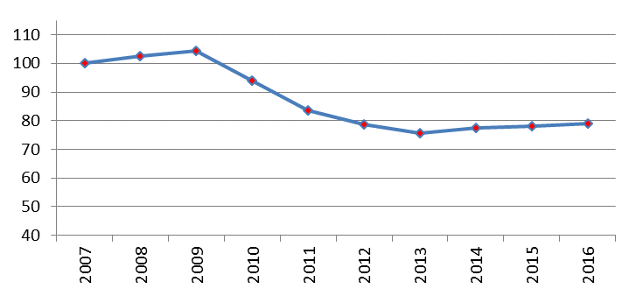 | 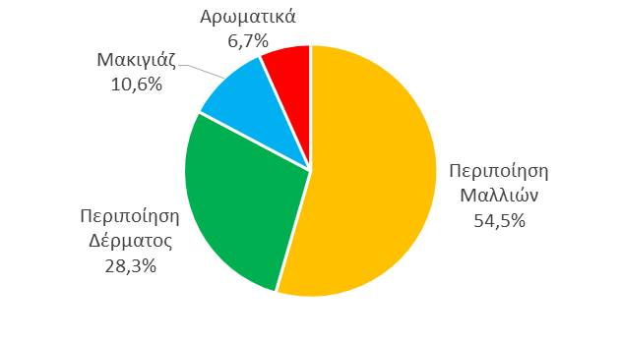
Έτος Βάσης=2007
Πηγή: ICAP Group ΑΕ

Οι εταιρείες παραγωγής ή/και εισαγωγής καλλυντικών προκειμένου να αντιμετωπίσουν τη μειωμένη ζήτηση και να «συγκρατήσουν» τις πωλήσεις τους, αναπτύσσουν νέα προϊόντα με στόχο την κάλυψη εξειδικευμένων αναγκών των καταναλωτών, ενώ παράλληλα «ωθούνται» στην παροχή εκπτώσεων, προσφορών κ.ά.

Με βάση τα αποτελέσματα της Κλαδικής Μελέτης, τα προϊόντα περιποίησης δέρματος αποτελούν διαχρονικά την κυριότερη κατηγορία καλλυντικών. Το 2015 εκτιμάται ότι κάλυψαν το 54,1% των συνολικών πωλήσεων, ενώ ακολούθησαν τα προϊόντα περιποίησης μαλλιών με ποσοστό 29%. Το κανάλι της ευρείας διανομής εκτιμάται ότι κάλυψε το 47,6% της συνολικής αξίας της αγοράς καλλυντικών το 2015 και ακολούθησε το κανάλι των φαρμακείων με 21,4%.

Από την ανάλυση του ομαδοποιημένου ισολογισμού ο οποίος συνετάχθη με βάση αντιπροσωπευτικό δείγμα 22 επιχειρήσεων του κλάδου (παραγωγικές, εισαγωγικές) προκύπτουν τα εξής: Το σύνολο του ενεργητικού των εταιρειών του δείγματος αυξήθηκε οριακά κατά 0,5% το 2015 σε σχέση με το προηγούμενο έτος. Τα συνολικά ίδια κεφάλαια αύξηθηκαν οριακά κατά 0,8% το ίδιο διάστημα. Οι μεσομακροπρόθεσμες υποχρεώσεις αυξήθηκαν δραστικά το 2015 (62,8%) ενώ οι βραχυπρόθεσμες υποχρεώσεις εμφανίστηκαν μειωμένες κατά 11,9%.

Οι συνολικές πωλήσεις των εταιρειών του δείγματος αυξήθηκαν κατά 4,3% το 2015/2014 και παράλληλα το μικτό κέρδος ήταν αυξημένα κατά 3,7%. Οι χρηματοοικονομικές δαπάνες μειώθηκαν κατά 14,4% ενώ τα λοιπά λειτουργικά έξοδα διευρύνθηκαν κατά 8,1% την ίδια περίοδο, με συνέπεια την επιδείνωση του λειτουργικού αποτελέσματος. Το τελικό καθαρό αποτέλεσμα ήταν κερδοφόρο και τα δύο εξεταζόμενα έτη, ωστόσο το 2015 ήταν μειωμένο κατά 37,4% σε σχέση με το προηγούμενο έτος. Τα κέρδη EBITDA συρρικνώθηκαν κατά 16,4% περίπου το 2015.
Διεθνής Αγορά Καλλυντικών

Η ευρωπαϊκή αγορά αντιπροσωπεύει το μεγαλύτερο μέρος της παγκόσμιας αγοράς καλλυντικών, ενώ ακολουθούν οι αγορές των ΗΠΑ (€62 δισ. το 2015) και της Κίνας (€41 δισ. το 2015). Η αξία της Ευρωπαϊκής αγοράς καλλυντικών εκτιμάται το 2015 σε €77 δισ. (σε τιμές λιανικής), παρουσιάζοντας αύξηση κατά 6,2% σε σχέση με το προηγούμενο έτος (πηγή: COLIPA). Σύμφωνα με στοιχεία του ερευνητικού οίκου Hoovers, σε ευρωπαϊκό επίπεδο, η Ιταλία είναι η Χώρα με τις περισσότερες εταιρείες καλλυντικών και ακολουθούν η Γαλλία και η Ισπανία
Σε παγκόσμιο επίπεδο, σύμφωνα με στοιχεία του ερευνητικού οίκου Hoovers, δραστηριοποιούνται 3.082 εταιρείες στον κλάδο των καλλυντικών. Στις πρώτες θέσεις, όσον αφορά τον αριθμό των εταιρειών στον εξεταζόμενο κλάδο, βρίσκονται η Ιταλία, η Ιαπωνία, η Βραζιλία και η Ινδία.

H ICAP Group – με 1.300 εργαζομένους – είναι ο μεγαλύτερος Όμιλος παροχής υπηρεσιών προς επιχειρήσεις στην Ελλάδα, με ισχυρή παρουσία στη Νοτιοανατολική Ευρώπη. Μετά την εξαγορά της από το SEEF Fund της Global Finance το 2007, έχει αναπτυχθεί ραγδαία και σήμερα παρέχει μεγάλο εύρος υπηρεσιών και προϊόντων που ομαδοποιούνται σε 4 κατηγορίες:
Credit Risk Services, Marketing Solutions, Management Consulting και People & Employment Solutions.
Περισσότερες πληροφορίες στο www.icap.gr

Ακολουθήστε την ΙCAP Group στα Μέσα Κοινωνικής Δικτύωσης

Λογότυπο ICAP Group
Μπορείτε να λάβετε το αρχείο από την ακόλουθη διεύθυνση:
http://dir.icap.gr/mailimages/PublishingServer/ICAPGroup.jpg

Φωτογραφία της Σταματίνας Παντελαίου, Διευθύντρια Οικονομικών & Κλαδικών Μελετών Ομίλου ΙCAP
Μπορείτε να λάβετε τo αρχείο από την ακόλουθη διεύθυνση:
http://dir.icap.gr/mailimages/PublishingServer/Σταματίνα Παντελαίου.JPG

Περισσότερες Πληροφορίες:
Γραφείο Τύπου Oμίλου ICAP
Φρατζέσκα Σιδερή, Communications & Marketing Manager
T: 210 7200 495 | 693 673 5 143 | F: 213 0173 495

